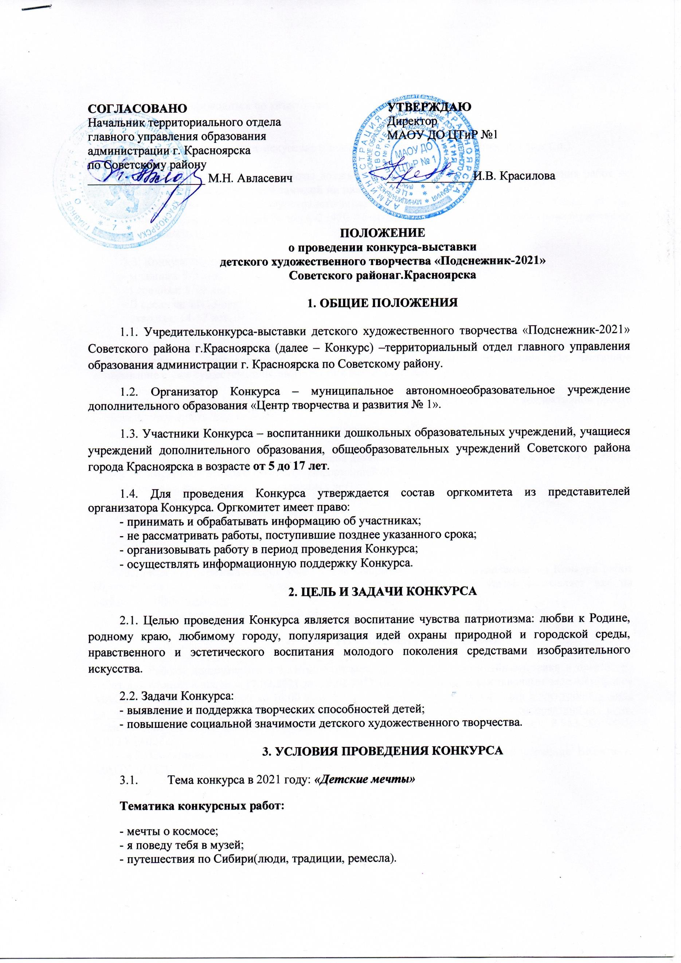  СОГЛАСОВАНО  Начальник территориального отдела  главного управления образования  администрации г. Красноярска  по Советскому району  ___________________ М.Н. Авласевич | УТВЕРЖДАЮ  Директор  МАОУ ДО ЦТиР № 1  ______________И.В. Красилова

ПОЛОЖЕНИЕ
о проведении конкурса-выставки
детского художественного творчества «Подснежник-2021»
Советского района г. Красноярска

1. ОБЩИЕ ПОЛОЖЕНИЯ

1.1. Учредитель конкурса-выставки детского художественного творчества «Подснежник-2021» Советского района г. Красноярска (далее – Конкурс) – территориальный отдел главного управления образования администрации г. Красноярска по Советскому району.
1.2. Организатор Конкурса – муниципальное автономное образовательное учреждение дополнительного образования «Центр творчества и развития № 1».

1.3. Участники Конкурса – воспитанники дошкольных образовательных учреждений, учащиеся учреждений дополнительного образования, общеобразовательных учреждений Советского района города Красноярска в возрасте от 5 до 17 лет.
1.4. Для проведения Конкурса утверждается состав оргкомитета из представителей организатора Конкурса. Оргкомитет имеет право:
- принимать и обрабатывать информацию об участниках;
- не рассматривать работы, поступившие позднее указанного срока;
- организовывать работу в период проведения Конкурса;
- осуществлять информационную поддержку Конкурса.

2. ЦЕЛЬ И ЗАДАЧИ КОНКУРСА

2.1. Целью проведения Конкурса является воспитание чувства патриотизма: любви к Родине, родному краю, любимому городу, популяризация идей охраны природной и городской среды, нравственного и эстетического воспитания молодого поколения средствами изобразительного искусства.
2.2. Задачи Конкурса:
- выявление и поддержка творческих способностей детей;
- повышение социальной значимости детского художественного творчества.

3. УСЛОВИЯ ПРОВЕДЕНИЯ КОНКУРСА

3.1. Тема конкурса в 2021 году: «Детские мечты»
Тематика конкурсных работ:
- мечты о космосе;
- я поведу тебя в музей;
- путешествия по Сибири (люди, традиции, ремесла).

3.2. Конкурс проводится по категориям:
- живопись;
- графика;
- декоративно-прикладное искусство (батик, бумага-пластика, керамика, кукла и т.п.).

Живописные и графические работы должны быть размером А-3 и А-2, свертывания работ не допускаются, с сопроводительной заявкой на каждую работу отдельно.
Декоративные и объемно-пространственные работы высотой (длиной) не более 50 см; плоскостные работы размером не более А-2 (420 × 594мм). Число авторов в коллективной работе не должно превышать трех человек.

3.3. Конкурс проводится в четырех возрастных группах:
- младшая: 5-7 лет;
- I средняя: 8-10 лет;
- II средняя: 11-13 лет;
- старшая: 14-17 лет.

3.4. Для участия в Конкурсе допускаются только самостоятельно выполненные ребенком работы, ранее не участвовавшие в других конкурсах. Недопустимо полное или частичное копирование с уже существующих работ других авторов (из сети Интернет)!

3.5. Работы могут быть индивидуальные и коллективные (число авторов в коллективной работе не должно превышать трех человек).
Количество работ от образовательного учреждения – НЕ БОЛЕЕ 10.

3.6. Каждая работа должна быть снабжена двумя этикетками (одна крепится с лицевой стороны, другая – с оборотной стороны работы) с информацией об авторе:
- фамилия, имя, возраст (число полных лет);
- название работы;
- материал и техника исполнения;
- Ф.И.О. преподавателя;
- название учреждения, в котором обучается участник.

3.7. Каждое образовательное учреждение оформляет акт предоставляемых на Конкурс работ (Приложение № 1) в двух экземплярах в печатном варианте, а также отправляет акт на konkurs.impuls@yandex.ru.
Без соблюдения всех условий оформления работы приниматься не будут.

  - МЕСТО И СРОКИ ПРОВЕДЕНИЯ

4.1. Работы принимаются в электронном виде для оформления онлайн-выставки и оригиналы работ для отсмотра жюри с 17.02.2021 до 19.02.2021 (включительно) в выставочном зале «Импульс» МАОУ ДО ЦТиР № 1 с 10:00 до 16:00 вместе с тремя экземплярами актов: один в электронном виде на электронную почту konkurs.impuls@yandex.ru. и два экземпляра в распечатанном виде. (Приложение № 1) по адресу: г. Красноярск, ул. Белинского, 1, (10 этаж); тел. 8 983 286 9495; 8 913 839 0292.

4.2. Онлайн-выставка конкурсных работ размещается на официальной странице ВКонтакте МАОУ ДО ЦТиР №1 https://vk.com/ctir1 не позднее 24.02.2021 года.
4.3. Работы, не прошедшие в городской этап конкурса, необходимо забрать 04 марта 2021 г. 10:00 до 16:00. по адресу г. Красноярск, ул. Белинского, 1, (10 этаж); тел. 8 983 286 9495; 8 913 839 0292, по истечению срока Конкурса организаторы не несут ответственность за сохранения работ.

5. ТРЕБОВАНИЯ К ФОТОИЗОБРАЖЕНИЯМ
5.1. В Онлайн-выставке принимают участие авторские работы.

5.2. Исключается наличие каких-либо подписей, рамок и символов на изображении. Электронные фотоизображения принимаются в формате JPEG (.jpg)

5.3. В имени файла:
- должно иметь: имя и фамилия автора, название работы;
- не должно быть: пробелов, знаков / \ : * ? « » < > | и других «технических» символов;
- указать номинацию.

6. ПОДВЕДЕНИЕ ИТОГОВ КОНКУРСА И НАГРАЖДЕНИЕ

6.1. Жюри конкурса утверждается оргкомитетом. В состав жюри входят ведущие специалисты в области изобразительного искусства и декоративно-прикладного творчества г. Красноярска.

6.2. Критерии оценки конкурсных работ:
- соответствие работы возрасту автора;
- соответствие работы заявленной теме и полнота ее отражения;
- оригинальность сюжетно-образного решения;
- владение основами художественной грамоты;
- качество исполнения и оформления работы.

6.3. В каждой возрастной группе каждой номинации Конкурса устанавливаются призовые места: I-е место, II-е место, III-е место. Победители награждаются электронными дипломами участников и Почетными грамотами победителей.

6.4. Жюри имеет право: присуждать не все места; присуждать одно место нескольким участникам в случае получения одинакового количества голосов при оценке творческих работ, использовать лимит призовых мест номинации в пользу какой-либо возрастной группы. Решение жюри принимается простым большинством голосов, оформляется протоколом, окончательно и пересмотру не подлежит.

6.5. Итоги Конкурса публикуются не позднее 01 марта 2021 года на официальном сайте МАОУ ДО ЦТиР № 1 https://www.ctir1.ru/

6.6. Рассылка наградных материалов с 01 марта 2021 года по 05 марта 2021 года (включительно).

6.6. После подведения итогов районного Конкурса работы победителей просматривает отборочная комиссия для дальнейшего участия в городском этапе Конкурса.

Приложение № 1
к положению о проведении конкурса-выставки детского художественного творчества «Подснежник-2021» Советского района г. Красноярска

Акт приема работ
от «_____» ___________________ 2021 года

№ п/п | Фамилия, имя автора | Категория (живопись, графика, ДПИ) | Название работы | Возраст | Образовательное учреждение | Педагог,  № контактного телефона
1
2
3
4
5
Внимание! Все графы обязательны для заполнения. В коллективных работах необходимо указывать всех авторов! Настоящий акт необходимо предоставить в выставочный зал «Импульс» в двух экземплярах в печатном варианте, а также отправить на konkurs.impuls@yandex.ru. в формате WORD (.doc)

Принял выставочный зал «Импульс»__________________________________________________________________

Сдал _____________________________________________________________________________________________

